Муниципальное общеобразовательное автономное учреждение

«Средняя общеобразовательная школа № 51»

Мой прапрадед – герой Великой Отечественной войны, мой герой!

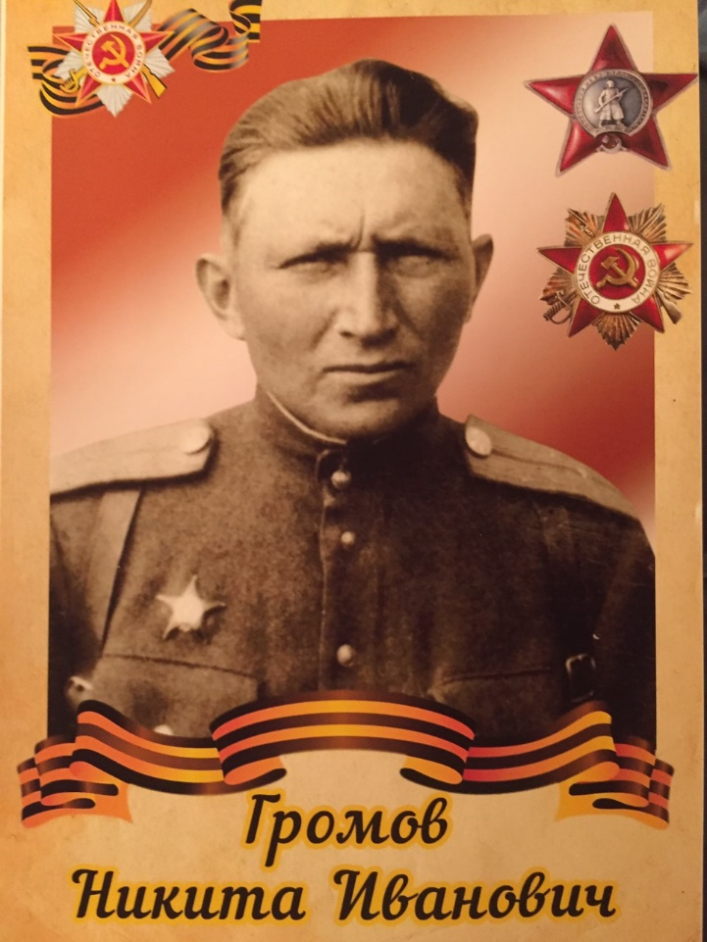

Выполнила:

ученица 1Б класса МОАУ «СОШ

№ 51» г. Оренбурга

Мирошниченко Евгения

г. Оренбург

Великая Отечественная война – это трагедия для нашего народа. Наверное, не осталось и семьи, которая не была бы задета этой кровопролитной войной. С каждым днем становится все меньше и меньше свидетелей тех дней. Пока живы ветераны и труженики тыла, их знают и помнят, но многих уже нет с нами.

В моей семье воевали все прапрадедушки, а прапрабабушки трудились в тылу. К счастью, все они вернулись домой живыми, но были и те, которые во время войны получили серьезные ранения, от которых мучались все послевоенные годы.

В своем сочинении я бы хотела рассказать об одном человеке, которого уже давно нет в живых, но он с нами благодаря нашей памяти.

Этого человека зовут Громов Никита Иванович ­– прадедушка моей мамы. К началу войны Никита Иванович уже был женат (Громова Анна Игнатьевна) и имел маленькую дочку Валечку (бабушка моей мамы).

Это даже сочинение не об одном человеке, а о целой семье в период войны.

Всех подробностей я не знаю. Свое сочинение я писала на основе воспоминаний бабушки, которая знает немного о том страшном периоде со слов Никиты Ивановича. Как говорит бабушка, Никита Иванович не любил даже своим близким рассказывать об этом, видимо начинало щемить сердце и болеть душа.

Никита Иванович, 1913 года рождения, был призван на фронт в июне 1941 года в г. Самарканд, Узбекская ССР, Самаркандская область. Принимал участие в боевых действиях в составе 616 стрелкового полка, 42 стрелкового корпуса, 194 стрелковой дивизии 2 Белорусского фронта на территории Белоруссии, Польши и под Москвой. Был дважды ранен, контужен. После полученных ранений уже после окончания войны он был демобилизован из-за наступившей инвалидности.

Из рассекреченных архивных источниках я знаю о его четырех подвигах, за которые Никита Иванович был награжден Орденом Отечественной войны I и II степени, а также дважды Орденом Красной Звезды.

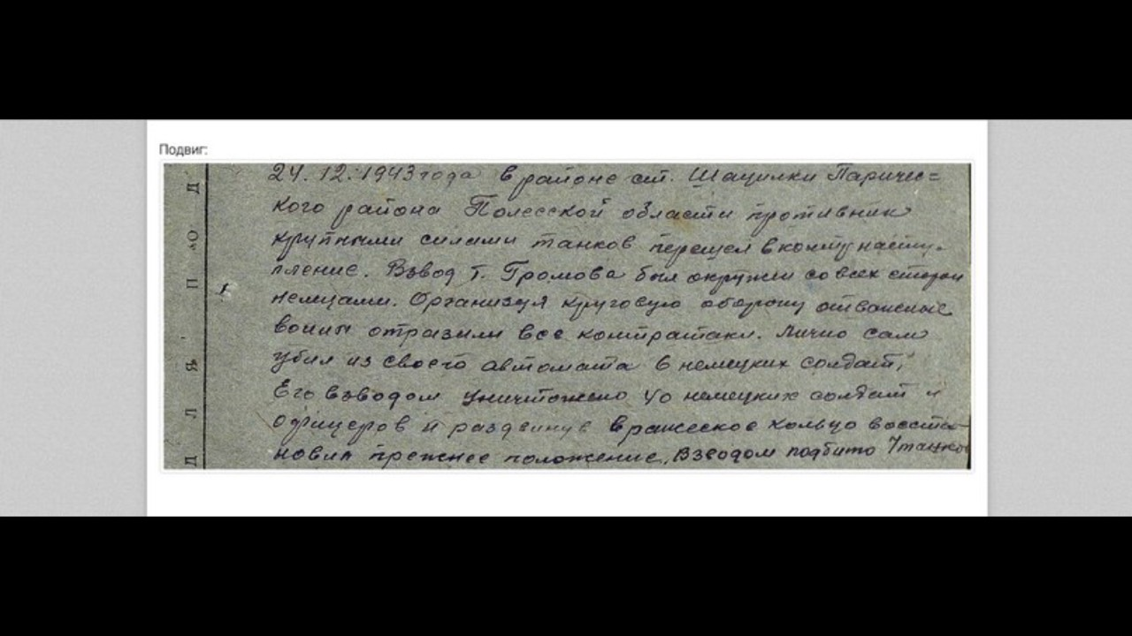Вот, например, один из них:

Находясь далеко от родного дома, он конечно же думал о своей семье и писал им нежные письма. Анна Игнатьевна бережно хранила треугольнички с фронта.

Анна Игнатьевна, работала в школе учителем начальных классов, а вечерами и ночами вязала шерстяные вещи солдатам на фронт. Вязали не только носки, шарфы, шапки, но специальные варежки с одним пальцем под курок.

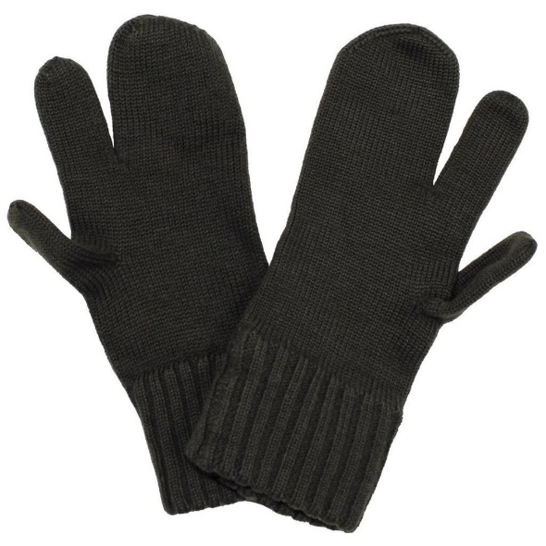Со слов бабушки, даже после войны Анна Игнатьевна вязала такие варежки своим внукам и мальчишкам во дворе для игры в войнушку.

А меленькая Валечка в возрасте трех лет ходила в госпиталь и рассказывала стихотворения для раненных солдат, чтоб хоть как-то их поддержать.

Вот так, в одночасье, огромная страна стала большой семьей, где царила взаипомощь и поддержка.

В 1995 году не стало Анны Игнатьевны, в 1996 году Никиты Ивановича, но письма с фронта до сих пор бережно хранятся в нашей семье.

Закончив писать историю своего прапрадеда, я сидела и смотрела на фотографии, справки и документы более полувековой давности, и испытала чувство страха и гордости. Сколько им пришлось пережить…Да именно им. Я имею ввиду не только солдат, но и тех, которые в тылу положили свою жизнь и здоровье для общей победы над захватчиками!

Я горжусь своим прапрадедом и его семьей! Благодарна им за то, что не знаю нужды и живу в мирное время!

